DALLMER Abdeckhaube ORIO, Kunststoff, weiß

Dallmer

Eigenschaften

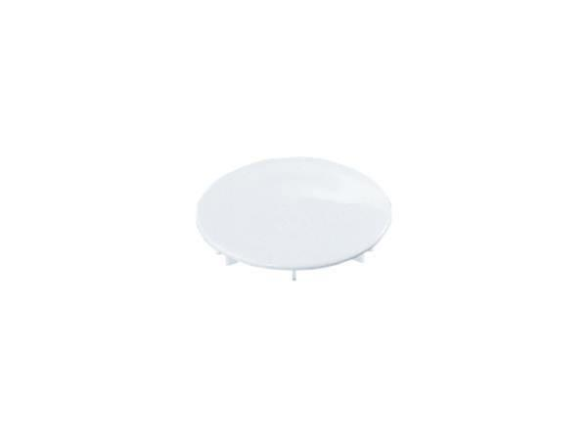

GTIN:

4001636160829

HAN:

160829

Farbton

weiß

Form

rund

Werkstoff

Kunststoff